风电场尾流控制策略
三套仿真环境对比分析报告

FLORIS · FAST.Farm 稳态风 · FAST.Farm 湍流风
偏航控制与诱导因子（降功率）控制的多维评估
1,362  仿真工况总数 | 3  湍流强度水平 | 2  控制策略维度
仿真数据分析组
2026 年 7 月

目录

执行摘要
本报告在同一组网格化工况上，系统对比三套建模层级——FLORIS（工程化稳态尾流模型）、FAST.Farm 稳态风（高保真动态求解、定常来流）与FAST.Farm 湍流风（高保真动态求解、含湍流脉动来流）——在偏航控制与诱导因子（降功率）控制两类尾流控制策略下的场级发电表现。相较上一版，湍流风数据集已由 108 个工况扩充至 534 个，并首次在三个湍流强度水平（TI = 0.05 / 0.10 / 0.15）上完整覆盖 U×风向×间距网格。这使得此前因缺少湍流结果而只能"稳态 vs FLORIS"两方对比的章节，全部升级为三方对比，并新增贯穿全篇的湍流强度维度分析。

核心发现
发现一 · 湍流强度使基准偏差"符号翻转"
FAST.Farm 相对 FLORIS 的基准场级功率偏差随湍流强度显著变化：低湍流（TI=0.05）时 FAST.Farm 比 FLORIS 低约 4.8%，而高湍流（TI=0.15）时反而高约 2.9%。说明 FLORIS 在高湍流下低估了尾流的湍流掺混恢复——这一规律仅凭稳态数据无法揭示。
发现二 · 功率脉动随湍流强度单调增强
场级功率时序脉动（变异系数 CoV）随湍流强度单调上升：7.2% → 14.2% → 20.1%（TI 0.05→0.10→0.15）。紧凑间距（2D）下脉动最剧（约 17.9%），凸显下游机组承受的动态载荷随湍流加剧。
发现三 · 控制增益在高湍流下被侵蚀
偏航有效增益全域均值为 FLORIS +6.2%、稳态 −5.6%、湍流 −5.3%。在湍流风内部，偏航与降功率增益均随 TI 升高而更趋不利（偏航 −4.2%→−6.1%，降功率 −0.4%→−3.9%）：湍流本身已掺混尾流，主动导流/降功率的边际收益随之下降。
发现四 · 控制指令随工况的清晰决策规律
偏航以上游机组 T1为主（激活率约 50%、峰值 30°），降功率以中游机组 T2为主（激活率约 34%、最深 60%），下游 T3 两类指令均不动作。两类指令热区高度一致（正对风 × 紧凑间距），约 6D 以上同步退出；且指令本身已随湍流强度自适应调整。

方法学要点：FAST.Farm 发电量计算与初始化
FAST.Farm 为时域动态求解，存在启动暂态，直接对全序列求平均会产生偏差。本报告对两类来流采用不同的取值窗口：稳态风在暂态后收敛为定值，取 t ≥ 300 s 的收敛平台（若用全序列朴素平均会高估约 15%）；湍流风不存在恒定解，取 t ≥ 120 s（越过启动暂态）的长时均值 并统计脉动。详见第 0 章方法学与图 M-1。

报告结构
- 第 0 章 数据与方法学：工况网格、发电量计算与初始化处理
- 第 1 章 基准工况三方对比：分维度与多维联合视图，含湍流强度维度与时序方法学
- 第 2–4 章 各环境内的控制评估（FLORIS / 稳态 / 湍流），偏航与降功率并列
- 第 5 章 跨环境综合对比：以湍流强度为桥梁串联三套结果
- 第 6 章 控制指令决策分析：不同风况下偏航与降功率的决策规律
- 第 7 章 结论与建议

第 0 章 数据与方法学

0.1 三套仿真环境
三套环境构成由简到繁的建模谱系。FLORIS 是基于解析尾流叠加的工程化稳态模型，计算极快、用于大规模寻优；FAST.Farm 是中高保真的动态尾流求解器，显式模拟尾流的平流与曲折（meandering）。FAST.Farm 又分为两种来流：稳态风（定常均匀来流，用于隔离动态求解与解析模型的差异）与湍流风（含湍流脉动的真实来流，最接近现场）。三者构成"解析↔动态""定常↔湍流"的正交对照。

0.2 工况网格与覆盖
三套环境共享 U（风速）× wd（风向偏差）× spacing（机组纵向间距）的核心网格；FLORIS 与湍流风额外覆盖湍流强度 TI 维度。所有对比在匹配工况上进行（同 U、同 wd、同间距，湍流风再匹配同 TI）。三机串列布局（T1 上游、T2 中游、T3 下游）。
环境 | 工况数 | 控制策略 | 参数覆盖
FLORIS | 648 | 基准 / 偏航 / 降功率 | U∈{6,8,10}；wd∈{−20…20}；TI∈{0.05,0.06,0.1,0.15}；间距∈{2,4,6,7,8}D
FAST.Farm 稳态 | 180 | 基准 / 偏航 / 降功率 | U∈{6,8,10}；wd∈{−20…20}；无 TI（定常）；间距∈{2,4,6,8}D
FAST.Farm 湍流 | 534 | 基准 / 偏航 / 降功率 | U∈{6,8,10}；wd∈{−20…20}；TI∈{0.05,0.1,0.15}；间距∈{2,4,6,8}D
表 0-1 三套仿真环境的工况覆盖（本版湍流风已扩充至 534 个工况、三个 TI 水平）
关于本版扩充
上一版湍流风仅 108 个工况、单一湍流强度，故第 1、5 章的基准与跨环境对比只能"稳态 vs FLORIS"。本版湍流风扩至 534 个工况、TI∈{0.05,0.10,0.15}，所有相关章节均升级为三方对比，并新增湍流强度维度的专门分析。

0.3 场级发电量的计算口径
三套环境的功率量纲一致（MW），但时间性质不同。FLORIS 输出为稳态定值，直接取场级功率即可。FAST.Farm 为时域求解，输出随时间演化的功率序列，需要先处理启动暂态再取平均。所有 FAST.Farm 结果的"场级功率"均指对场级功率时序在指定窗口内求得的时均值，各控制策略的收益均在相同窗口口径下比较。需要说明的是，由于稳态与湍流的取值窗口不同，两者的绝对功率不宜简单等同比较；因此报告中所有控制收益均取"控制相对同环境基准"的相对量（有效增益 =（控制−基准）/基准），从而抵消口径差异、使三套环境可比。

0.3.1 稳态风：取收敛平台
稳态风来流恒定，功率序列在经历启动暂态后收敛为定值。以典型工况（U8、wd0、4D）为例，尾流建立约在 t≈220–260 s 完成，此后 30 s 滑动标准差降至 0——序列真正变为常数。因此取 t ≥ 300 s 的收敛平台作为发电量口径，保证已完全越过暂态。若改用全序列朴素平均，会把高功率的启动瞬态计入，高估约 15%（图 M-1 左）。

0.3.2 湍流风：取越过暂态的长时均值
湍流风来流持续脉动，功率序列不存在恒定解，只能取统计意义上的长时均值。做法是先丢弃启动暂态段（取 t ≥ 120 s），再对其后整段序列求时均，同时统计其脉动（CoV）。窗口敏感性分析（图 M-1 右下插图）显示：随平均起点从 0 s 推进到 120 s，均值因剔除暂态而下降约 5%，此后趋于稳定——说明 120 s 起点足以剔除暂态而不损失稳态样本。
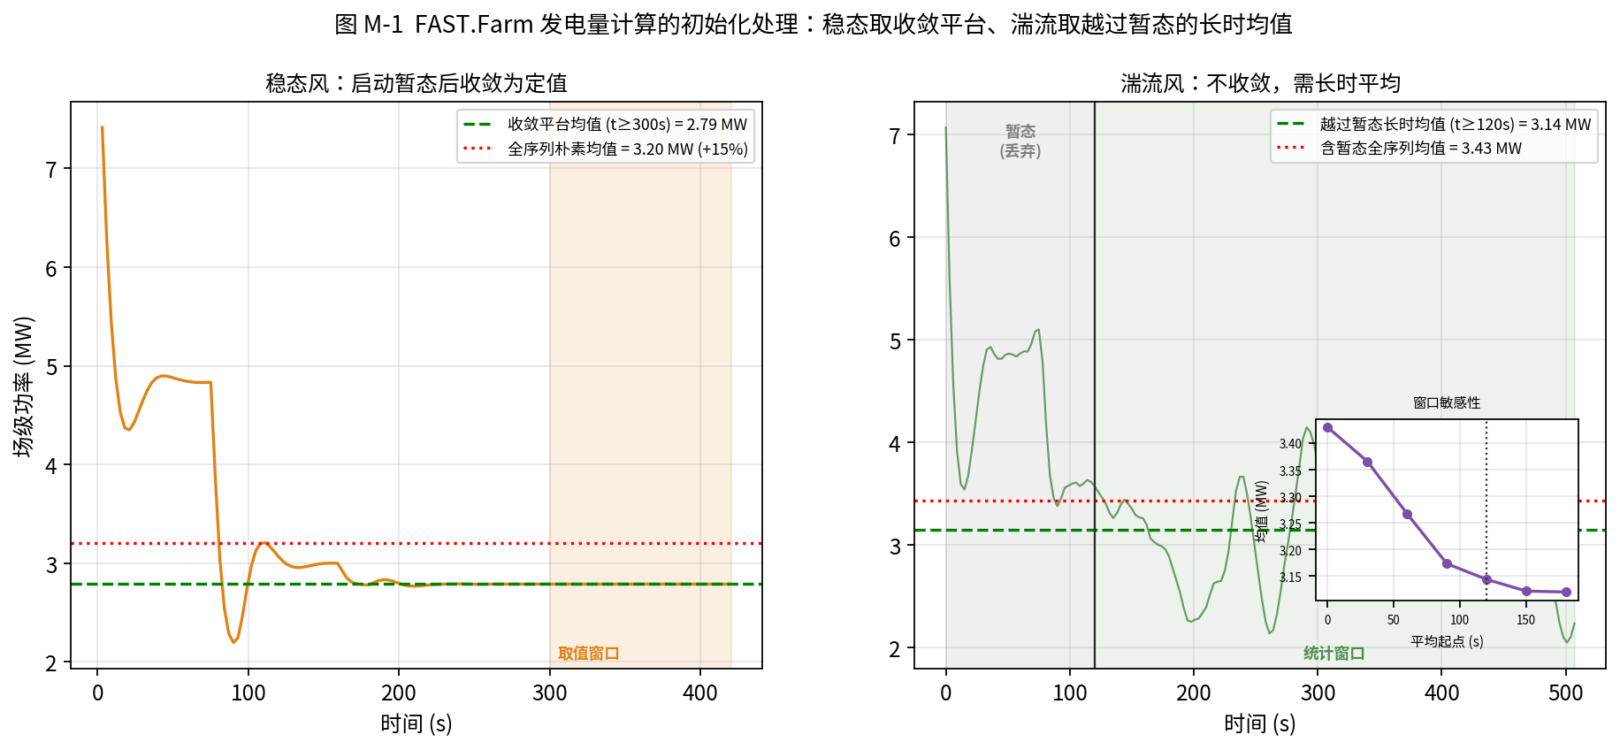
图 M-1 FAST.Farm 发电量计算的初始化处理。左：稳态风收敛为定值，取 t≥300 s 平台（红线示全序列朴素平均的 +15% 高估）；右：湍流风不收敛，取 t≥120 s 长时均值，插图为窗口起点敏感性。

0.3.3 两类来流的处理对照
项目 | 稳态风 | 湍流风 | 影响
序列性质 | 暂态后收敛为常数 | 持续脉动、不收敛 | 决定取值方式
取值窗口 | t ≥ 300 s（平台） | t ≥ 120 s（越过暂态） | 统一各策略口径
不处理暂态的后果 | 高估约 15% | 均值偏高约 5% | 必须剔除暂态
脉动统计 | 无（CoV=0） | 统计 CoV | 反映动态载荷
表 0-2 稳态风与湍流风发电量计算口径对照

第 1 章 基准工况：三套环境对比
本章比较未施加任何控制的基准工况下，三套环境的场级功率一致性。基准是控制评估的参照系——若基准本身系统性偏移，控制收益的解读就必须相应校正。本版首次纳入完整的湍流风数据，故所有对比均为三方（或以 FLORIS 为参照，展示稳态与湍流两者的偏差）。

1.1 分维度偏差
以 FLORIS 为参照，稳态与湍流的场级功率偏差 = (FAST.Farm − FLORIS)/FLORIS。全域平均：稳态 −5.19%、湍流 −1.99%。但全域均值掩盖了强烈的工况依赖——沿单一维度展开即可看到偏差在正负之间大幅摆动（图 1-1）。
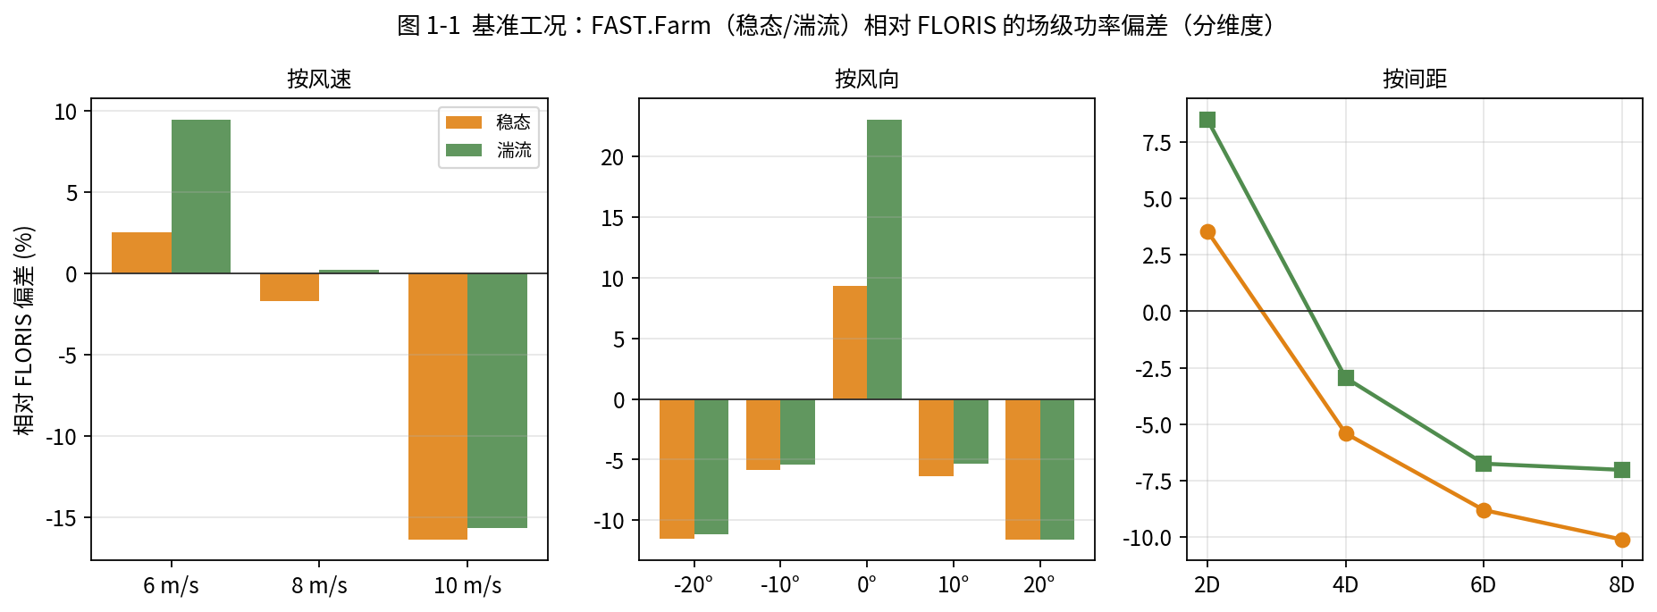
图 1-1 基准偏差分维度对比（相对 FLORIS）。稳态与湍流在风速、风向、间距上的走向一致，但湍流整体略偏正。
维度 | 取值 | 稳态偏差 | 湍流偏差 | 一致性
风速 | 6 m/s | +2.5% | +9.4% | 同号偏正
 | 8 m/s | -1.7% | +0.2% | 接近
 | 10 m/s | -16.4% | -15.7% | 同步偏负
风向 | 0°（正对） | +9.3% | +23.1% | 均偏正
 | ±10° | -6.1% | -5.4% | 接近
 | ±20° | -11.6% | -11.4% | 接近
间距 | 2D | +3.6% | +8.5% | 均偏正
 | 8D | -10.1% | -7.0% | 均偏负
表 1-1 基准偏差的分维度数值（绿正红负）。10 m/s 与大偏航角下两者同步偏负，正对风与紧凑间距下同步偏正。

1.2 多维联合视图
单维平均会把某一维度的强信号稀释。例如"按间距"看 2D 仅 +3.6%（稳态），但那是不同风向下正负相消的结果——正对风的 2D 实为 +20% 而斜风为负。联合热力图保留两维交互，能锁定真正的极值组合。图 1-2 上排为稳态、下排为湍流，且湍流第三列展示了新增的湍流强度维度。
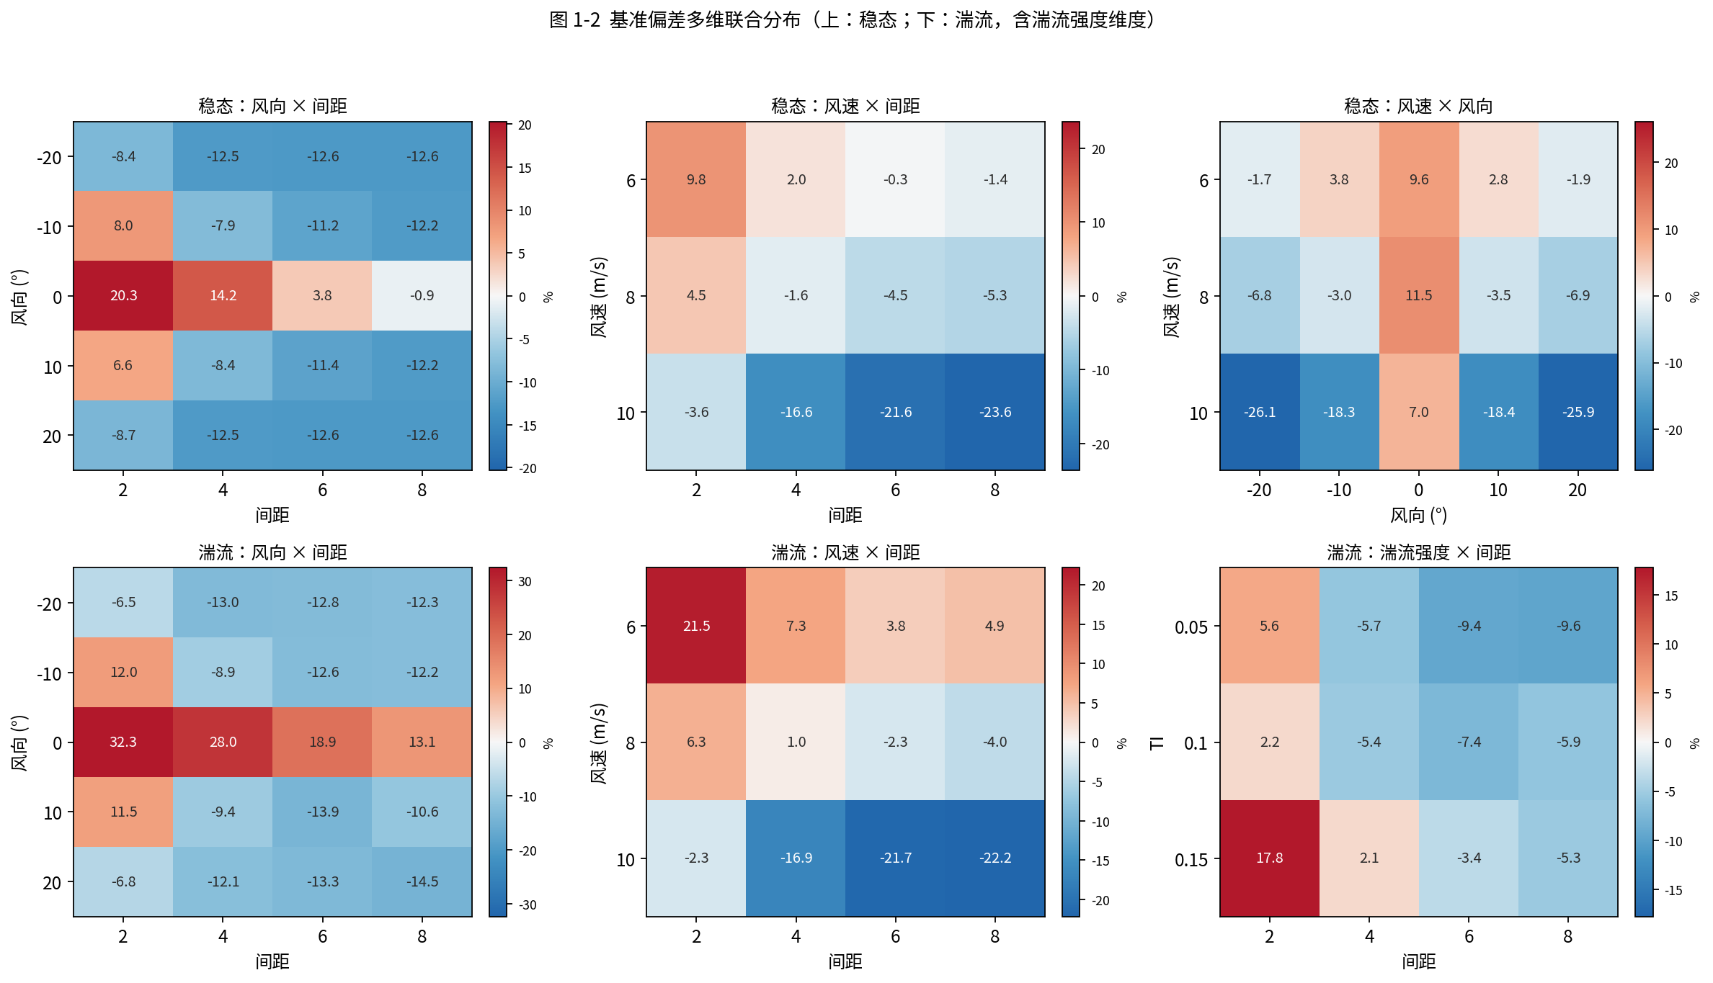
图 1-2 基准偏差多维联合分布。上：稳态（风向×间距、风速×间距、风速×风向）；下：湍流（风向×间距、风速×间距、湍流强度×间距）。两套环境的热区结构高度相似：正对风×紧凑间距为强正，高风速×大间距为强负。
联合视图揭示了单维视图看不到的一致规律：两套环境的偏差都由（风向×间距）主导——正对风（0°）叠加紧凑间距（2D）时 FAST.Farm 显著高于 FLORIS（稳态 +20%、湍流 +32%），因为此时尾流遮挡最重、动态求解捕捉到的恢复比解析模型更充分；反之高风速（10 m/s）叠加大间距时 FAST.Farm 明显偏低。

1.2.1 湍流强度维度（本版新增）
湍流风数据的扩充带来一个仅凭稳态无法获得的关键视角：基准偏差如何随湍流强度变化。图 1-3 显示偏差随 TI 发生符号翻转——低湍流下 FAST.Farm 低于 FLORIS（−4.8%），高湍流下反而高于 FLORIS（+2.9%）。物理上，FLORIS 的解析尾流对湍流掺混的表达偏弱，故在高湍流下低估了尾流恢复；而 FAST.Farm 显式模拟了湍流增强的动量补充。与此同时，功率脉动 CoV 随 TI 单调增强（7.2%→20.1%）。
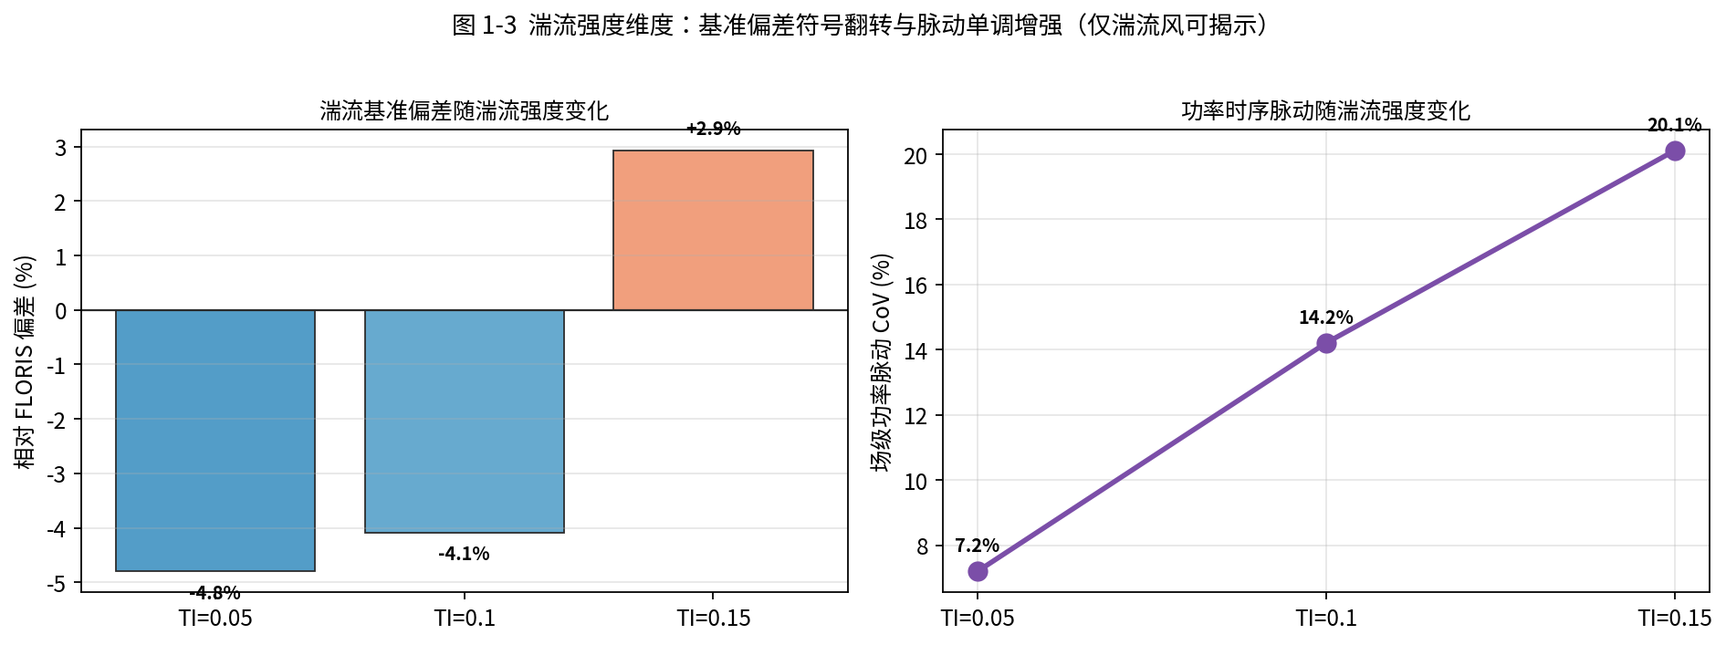
图 1-3 湍流强度维度：左为基准偏差随 TI 的符号翻转，右为功率脉动 CoV 随 TI 的单调增强。二者共同刻画了"湍流越强、解析模型越保守、动态载荷越大"。
湍流强度 | 基准偏差（vs FLORIS） | 功率脉动 CoV | 解读
TI = 0.05 | -4.8% | 7.2% | 低湍流：FLORIS 略高估恢复
TI = 0.10 | -4.1% | 14.2% | 中湍流：接近但仍偏负
TI = 0.15 | +2.9% | 20.1% | 高湍流：FLORIS 低估恢复
表 1-2 湍流强度对基准偏差与脉动的影响

1.2.2 湍流脉动的联合分布
脉动本身也是多维的。图 1-4 展示 CoV 在（湍流强度×间距）、（风速×间距）、（湍流强度×风速）上的联合分布：脉动由 TI 主导，其次是紧凑间距（下游机组处于强尾流曲折区），在高 TI×2D×低风速组合下达到峰值。
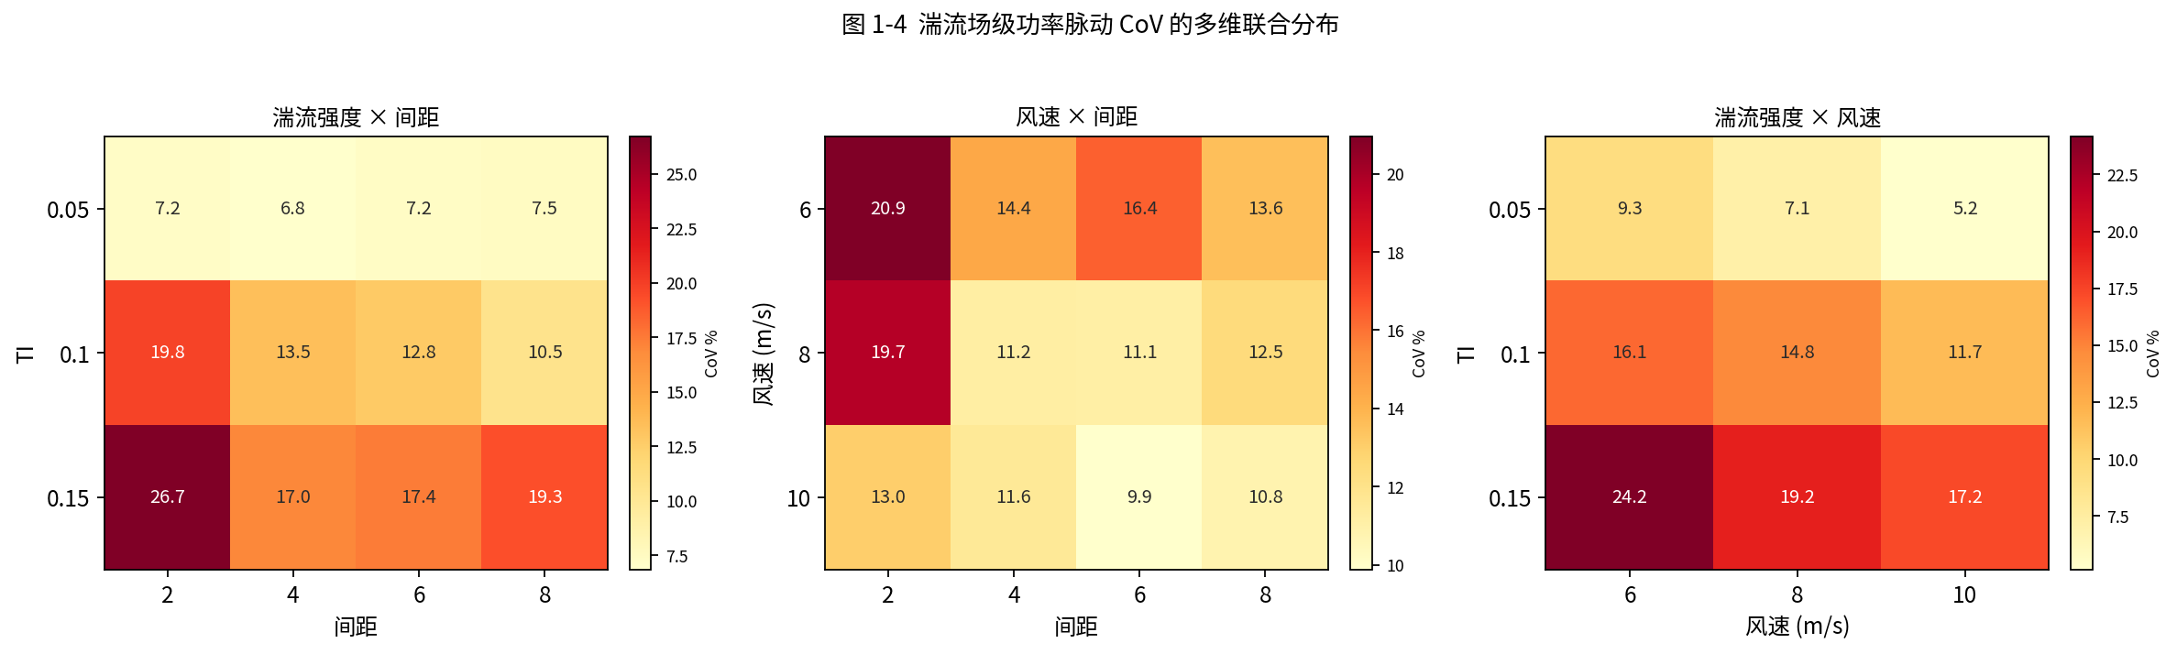
图 1-4 湍流场级功率脉动 CoV 的多维联合分布（顺序色标，越深脉动越强）。

1.2.3 典型工况时序对比（稳态 vs 湍流）
分维度与热力图给出的是时均结果，但稳态与湍流的时序行为本质不同。图 TS-1 在三种遮挡程度（深 2D / 中 4D / 弱 8D，均取 U8、wd0）下并置两者：稳态经暂态后收敛为水平直线，湍流则围绕一个更高的均值持续脉动。湍流均值偏高与图 1-3 的高恢复一致，而其脉动幅度随遮挡加深而增大。
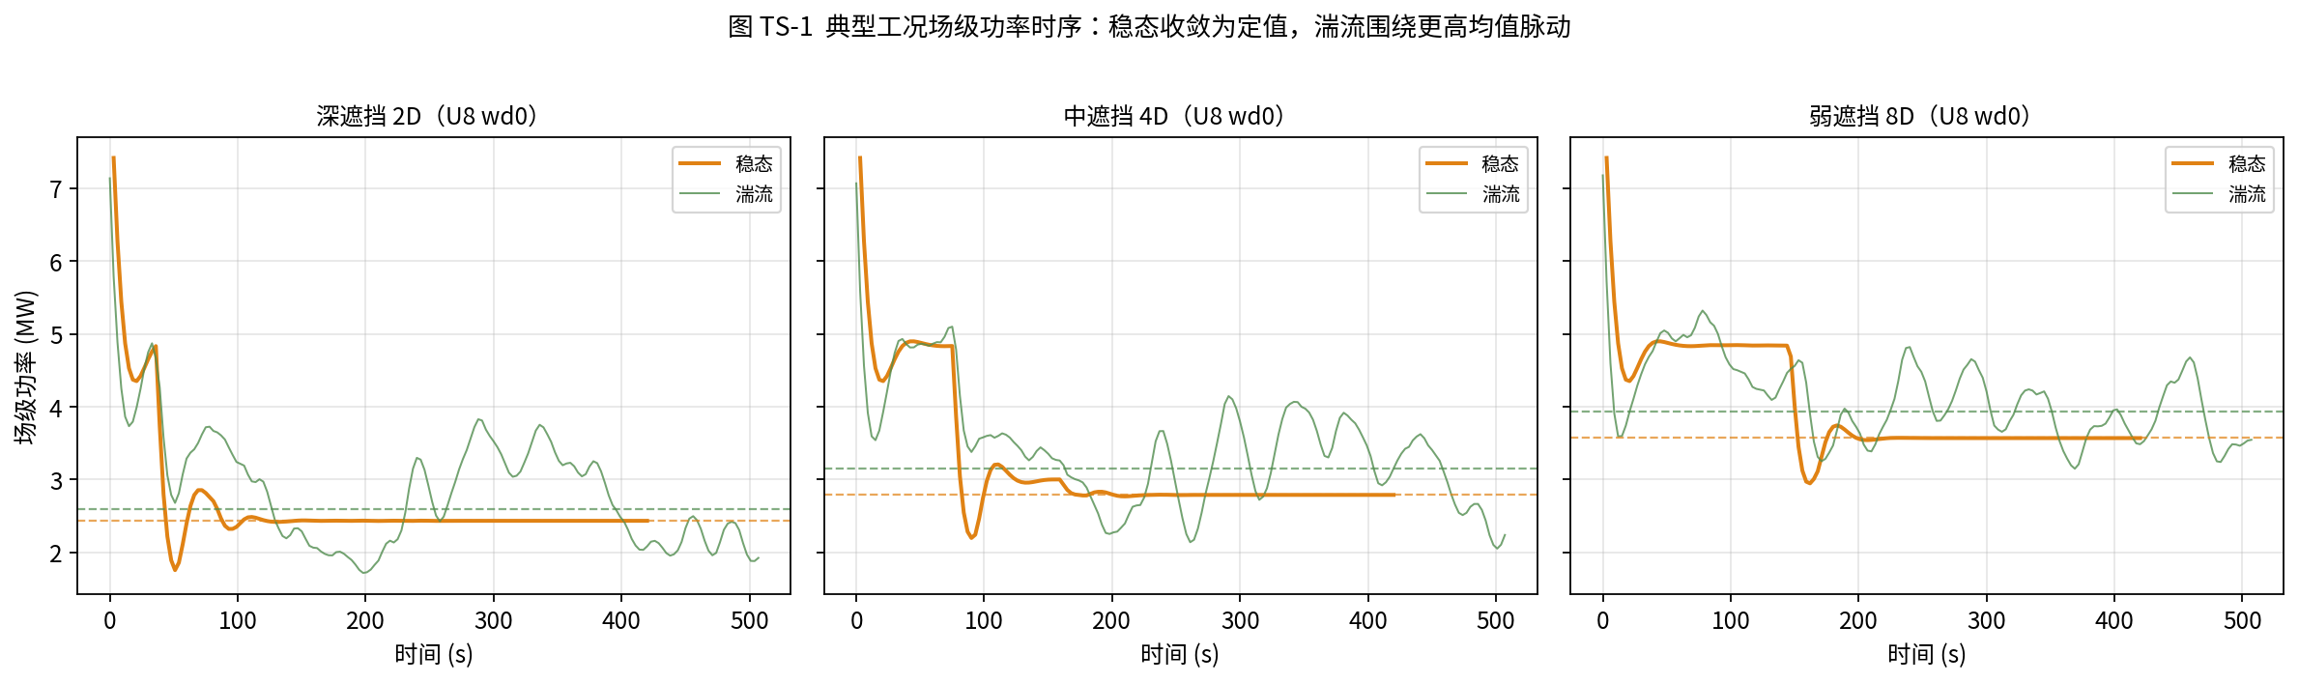
图 TS-1 典型工况场级功率时序（虚线为各自取值窗口内的时均）。稳态收敛为定值，湍流围绕更高均值脉动，遮挡越深脉动越剧。
分解到单机（图 TS-2）可见：上游 T1 受来流直接驱动、两种来流下都较平稳；越往下游，处于前机尾流中的机组（T2、T3）在湍流下脉动越剧烈，反映尾流曲折对下游动态载荷的放大。
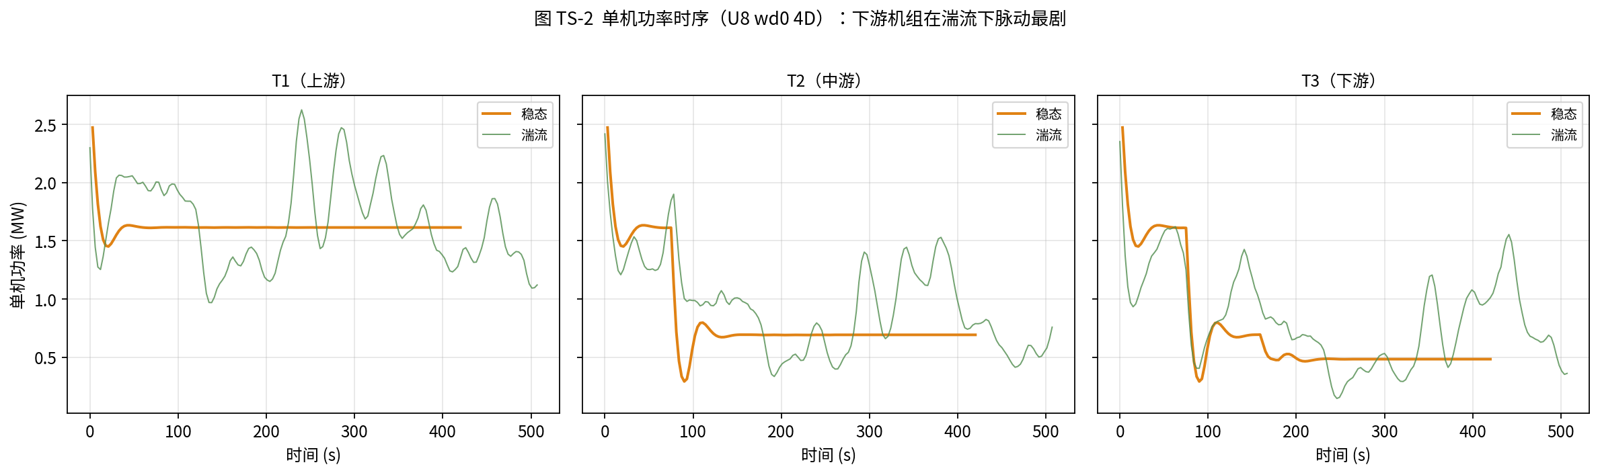
图 TS-2 单机功率时序（U8、wd0、4D）。下游机组在湍流来流下脉动最剧，上游机组最平稳。

第 2 章 FLORIS 环境内的控制评估
FLORIS 是控制策略的优化来源——偏航角与降功率比例均由 FLORIS 寻优得到。因此在 FLORIS 自身环境内，控制"应当"带来正收益；本章量化这一理想收益，作为高保真环境的上界参照。

2.1 分维度有效增益
偏航全域均值 +6.2%、降功率 +1.5%，均为正。图 2-1 并列展示两类控制在各维度的增益：偏航收益普遍高于降功率，且两者都在紧凑间距、正对风下最大。
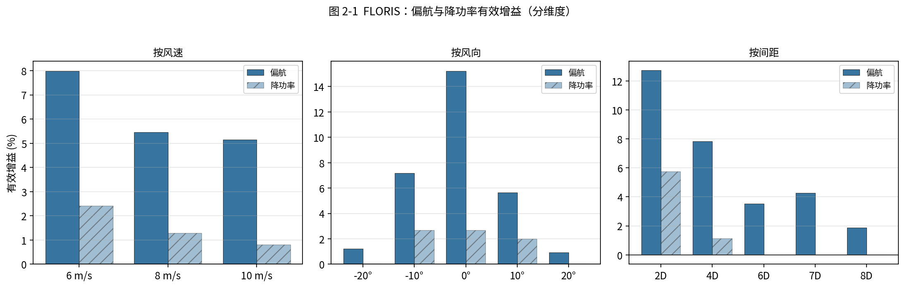
图 2-1 FLORIS：偏航（实心）与降功率（斜纹）有效增益分维度对比。

2.2 多维联合视图
图 2-2 上排为偏航、下排为降功率，各含（风向×间距）与（风速×间距）两个联合视图。偏航的收益热区集中在正对风×2D（+23.6%），随间距增大与风向偏离迅速衰减；降功率的热区更"局部"——仅在最紧凑间距下有可观收益，6D 以上基本归零。
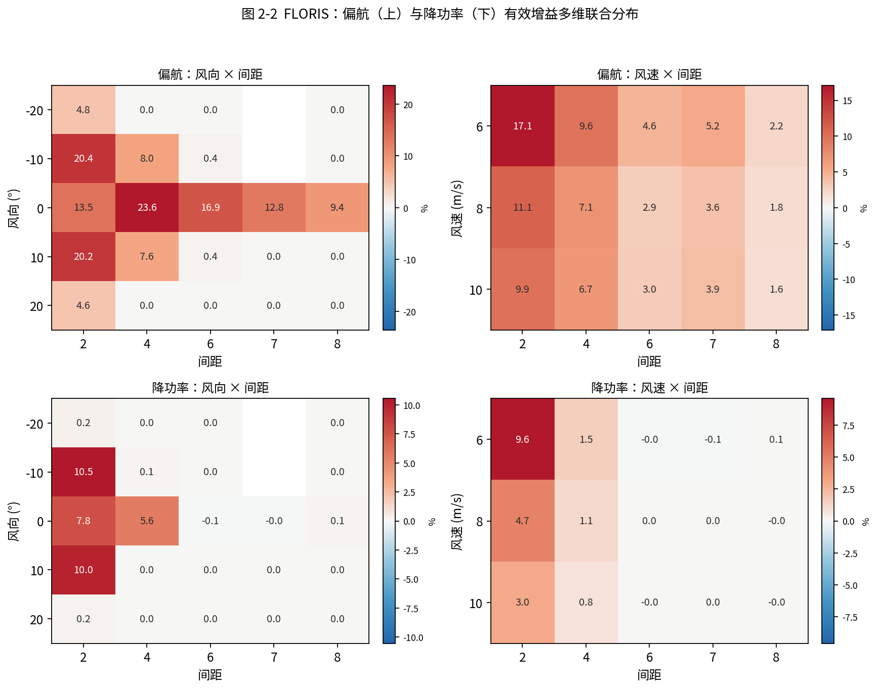
图 2-2 FLORIS：偏航（上）与降功率（下）有效增益多维联合分布。偏航可挖掘幅度更大、覆盖工况更广；降功率更集中于紧凑间距。

第 3 章 FAST.Farm 稳态风环境内的控制评估
核心反差
把 FLORIS 寻优出的同一套指令搬到高保真稳态求解中，偏航全域均值由 FLORIS 的 +6.2% 翻转为 −5.6%。即：在解析模型里有利的偏航，到了动态求解里平均而言反而损失发电量——控制策略存在"用力过猛"的过度导流。

3.1 分维度有效增益
偏航中位数为 0（多数工况指令为零或近零），但均值被少数大幅负收益工况拉低——主要出现在大偏航角、紧凑间距处，此时动态尾流并未如解析模型预期般"让开"，导流损失超过下游获益。降功率均值 −0.5%，接近中性、相对稳健。
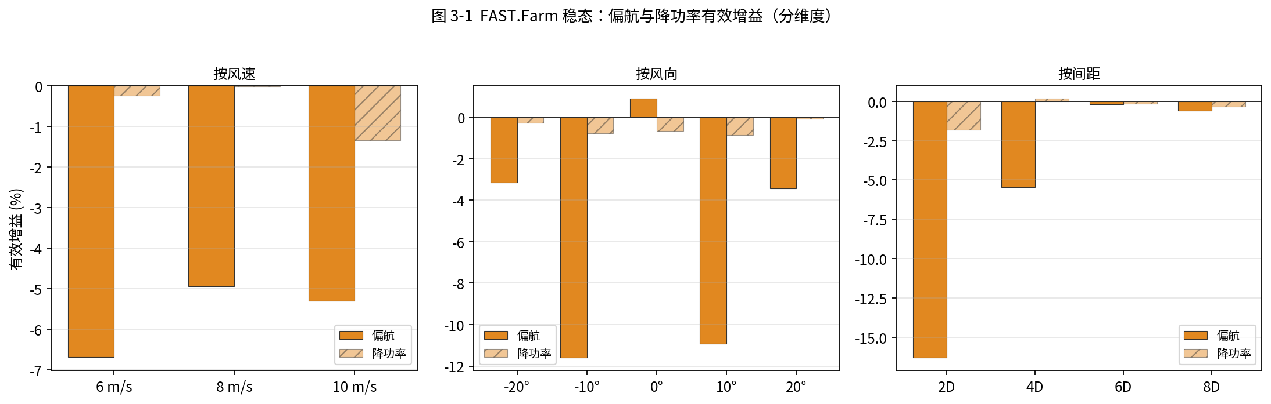
图 3-1 稳态风：偏航（实心）与降功率（斜纹）有效增益分维度对比。

3.2 多维联合视图
图 3-2 显示，偏航的负收益集中在紧凑间距×大风向偏差；正对风下仍可为正，说明策略并非全盘失效，而是在特定工况过度导流。降功率的联合分布几乎全域接近中性，个别紧凑间距下略负，体现其对建模差异的低敏感性。
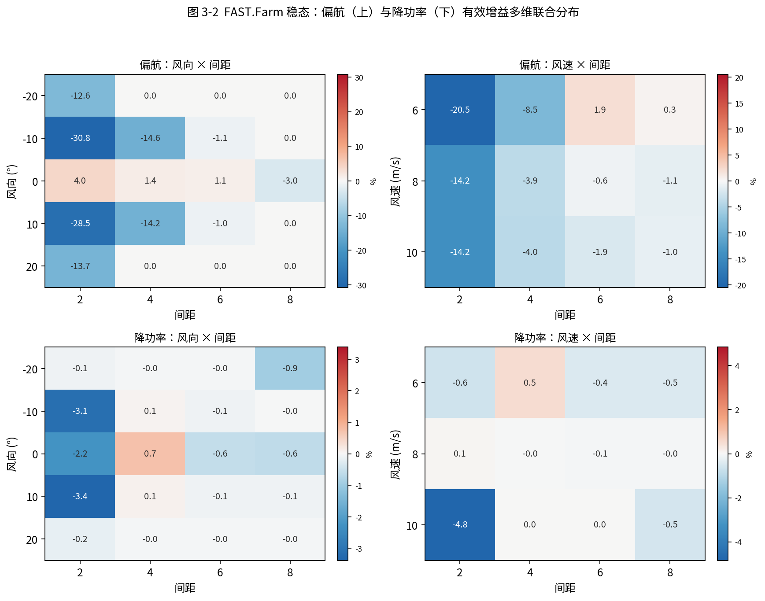
图 3-2 稳态风：偏航（上）与降功率（下）有效增益多维联合分布。

第 4 章 FAST.Farm 湍流风环境内的控制评估
湍流风是最贴近现场的环境。本版数据覆盖三个湍流强度水平，使我们不仅能给出湍流风下的控制收益，还能刻画收益如何随湍流强度变化——这是评估控制策略现场可用性的关键。

4.1 分维度有效增益（含湍流强度维度）
偏航全域均值 −5.3%、降功率 −2.2%，与稳态同为负，量级相近。图 4-1 的第四个面板（按湍流强度）揭示关键趋势：两类控制的增益都随 TI 升高而更趋不利（偏航 −4.2%→−6.1%，降功率 −0.4%→−3.9%）。
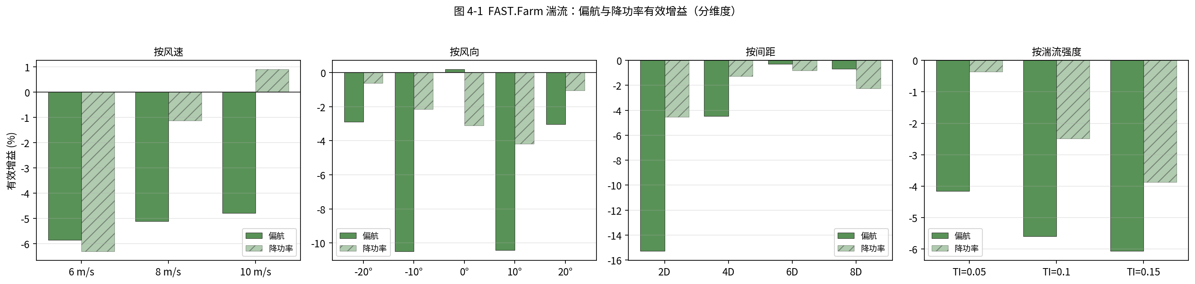
图 4-1 湍流风：偏航（实心）与降功率（斜纹）有效增益分维度对比，最右为新增的湍流强度维度。
湍流强度 | 偏航增益 | 降功率增益 | 趋势解读
TI = 0.05 | -4.2% | -0.4% | 低湍流：降功率近中性
TI = 0.10 | -5.6% | -2.5% | 中湍流：两者转负
TI = 0.15 | -6.1% | -3.9% | 高湍流：损失最大
表 4-1 湍流风控制增益随湍流强度的变化。湍流本身已掺混尾流，主动控制的边际收益随 TI 下降。
物理解释：偏航与降功率的收益机制都依赖"人为促进尾流恢复/偏转"。当来流湍流已强烈掺混尾流时，这部分恢复自然发生，主动控制的增量收益被摊薄，而其自身代价（偏航的余弦功率损失、降功率的直接减产）不变，净效应随 TI 更趋负。

4.2 多维联合视图（含湍流强度）
图 4-2 为 2×3 布局：上排偏航、下排降功率，第三列即（湍流强度×间距）联合视图。可见负收益在紧凑间距×高湍流的角落最深，而 6D 以上无论 TI 高低都接近中性——与决策规律（6D 以上控制退出）一致。
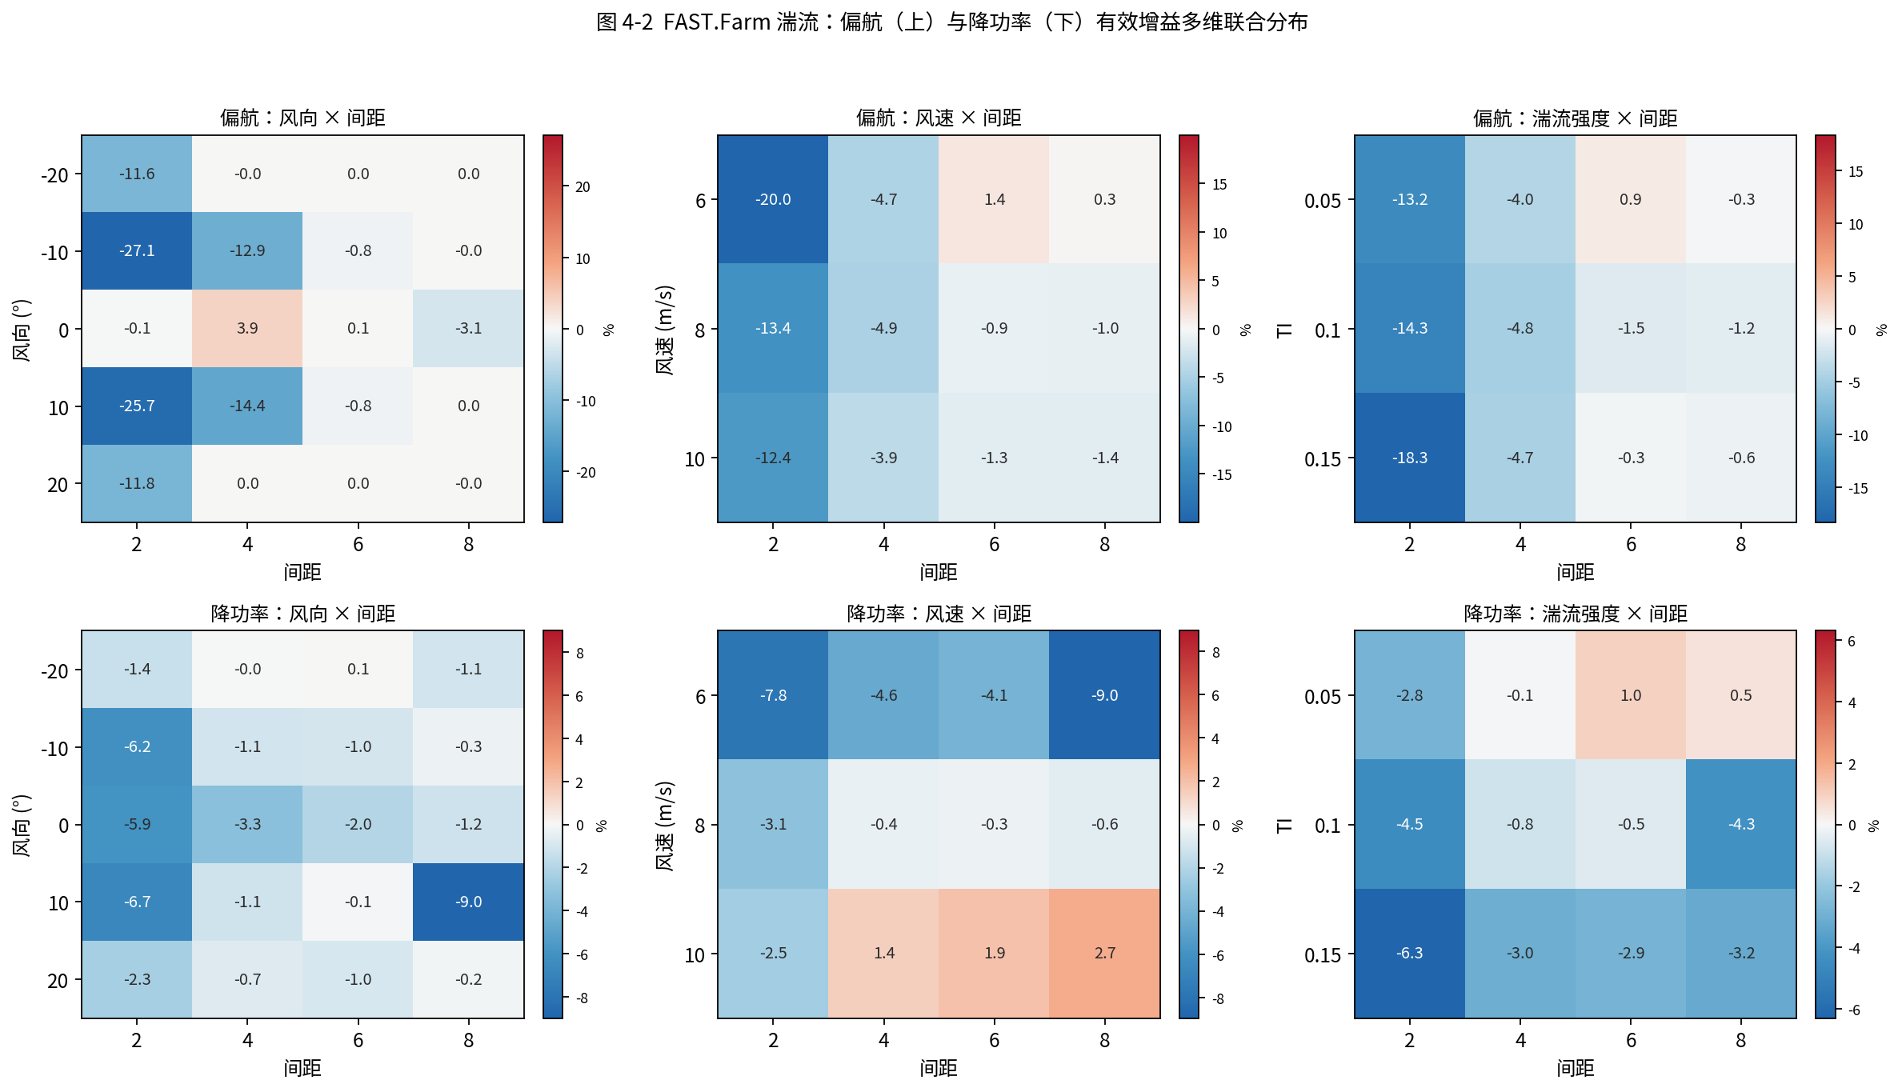
图 4-2 湍流风：偏航（上）与降功率（下）有效增益多维联合分布，第三列为湍流强度×间距。两类控制的不利区都集中在紧凑间距，且随湍流强度加深。

第 5 章 跨环境综合对比
前几章分别在各环境内评估控制。本章横向汇总三套结果，并利用本版新增的湍流强度维度，将"稳态"与"湍流"两套高保真结果串联起来，回答一个关键问题：稳态风能否作为湍流风的代理？

5.1 控制增益全景
图 5-1 与图 5-2 汇总三套环境、两类控制的全域收益。清晰呈现两级落差：解析→动态（FLORIS 的正收益在 FAST.Farm 中转负）是主落差；定常→湍流（稳态与湍流的量级接近）是次落差。降功率在三套环境中始终比偏航更接近中性，鲁棒性更好。
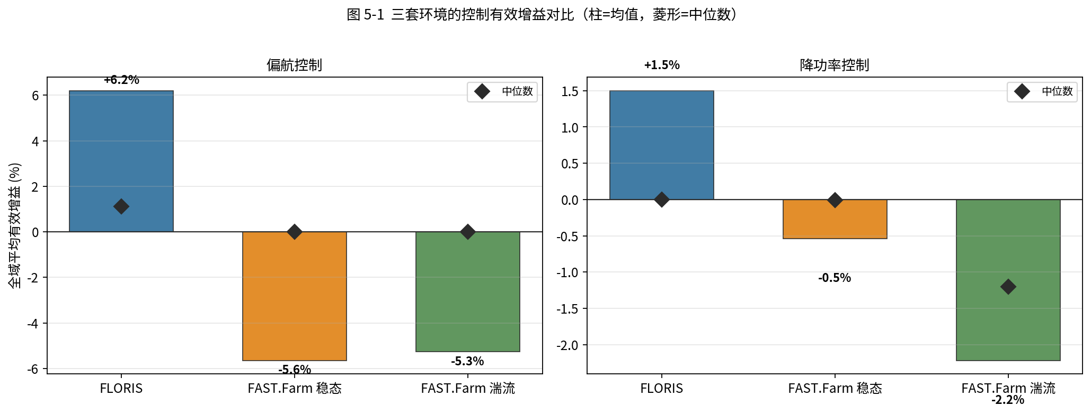
图 5-1 三套环境的控制有效增益对比（柱为均值、菱形为中位数）。
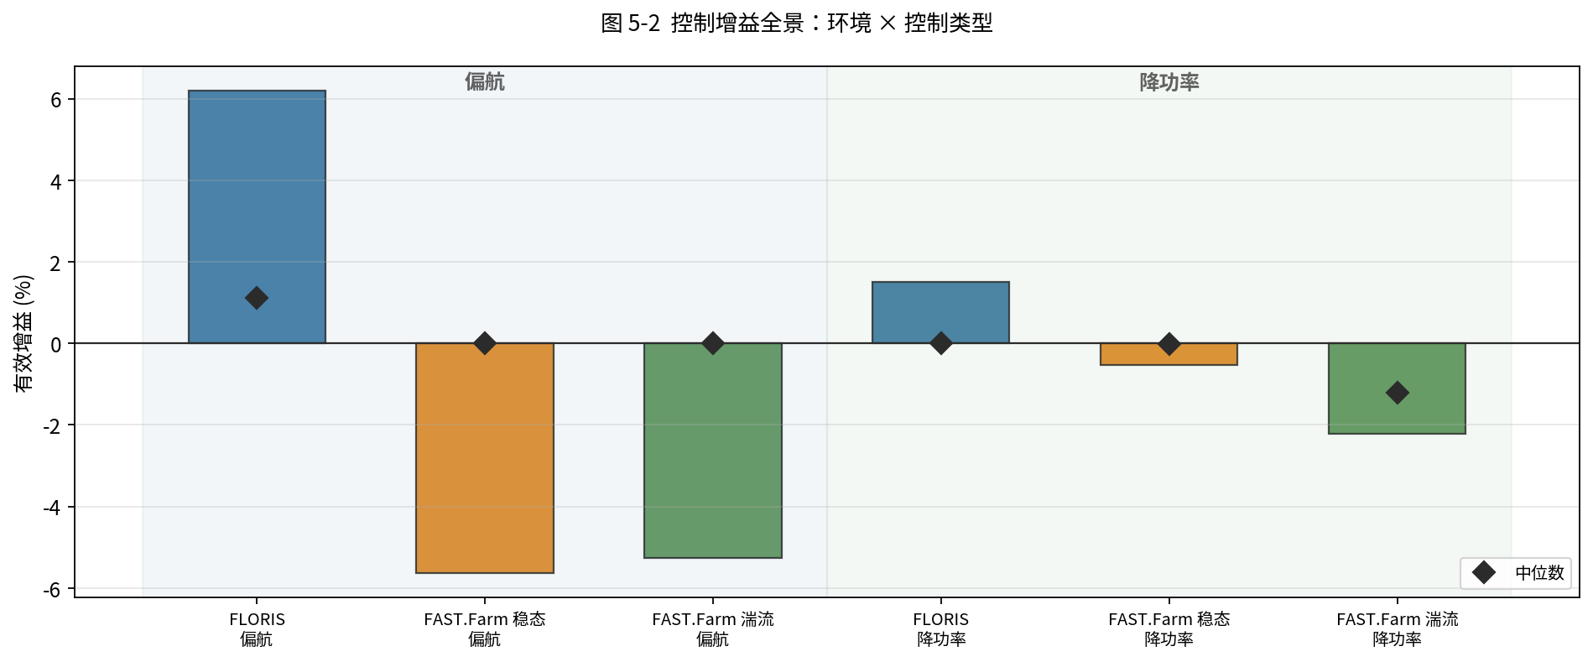
图 5-2 控制增益全景：环境 × 控制类型。
控制 | FLORIS | 稳态 | 湍流 | 跨环境结论
偏航 | +6.2% | -5.6% | -5.3% | 解析乐观，高保真转负
降功率 | +1.5% | -0.5% | -2.2% | 始终更接近中性、更稳健
表 5-1 三套环境控制增益全景（全域均值）

5.2 以湍流强度为桥梁：稳态是湍流的代理吗？
这是本版数据独有的分析。把湍流风增益按 TI 展开，并叠加 FLORIS 与稳态的全域参考线（图 5-3），可以看出：湍流风偏航增益在 TI≈0.10 时恰好落在稳态参考线上，说明稳态风是中等湍流下的良好代理；但在低 TI 下湍流增益优于稳态、高 TI 下差于稳态——两端出现分化。因此用稳态外推现场收益时，需按现场湍流水平做修正。
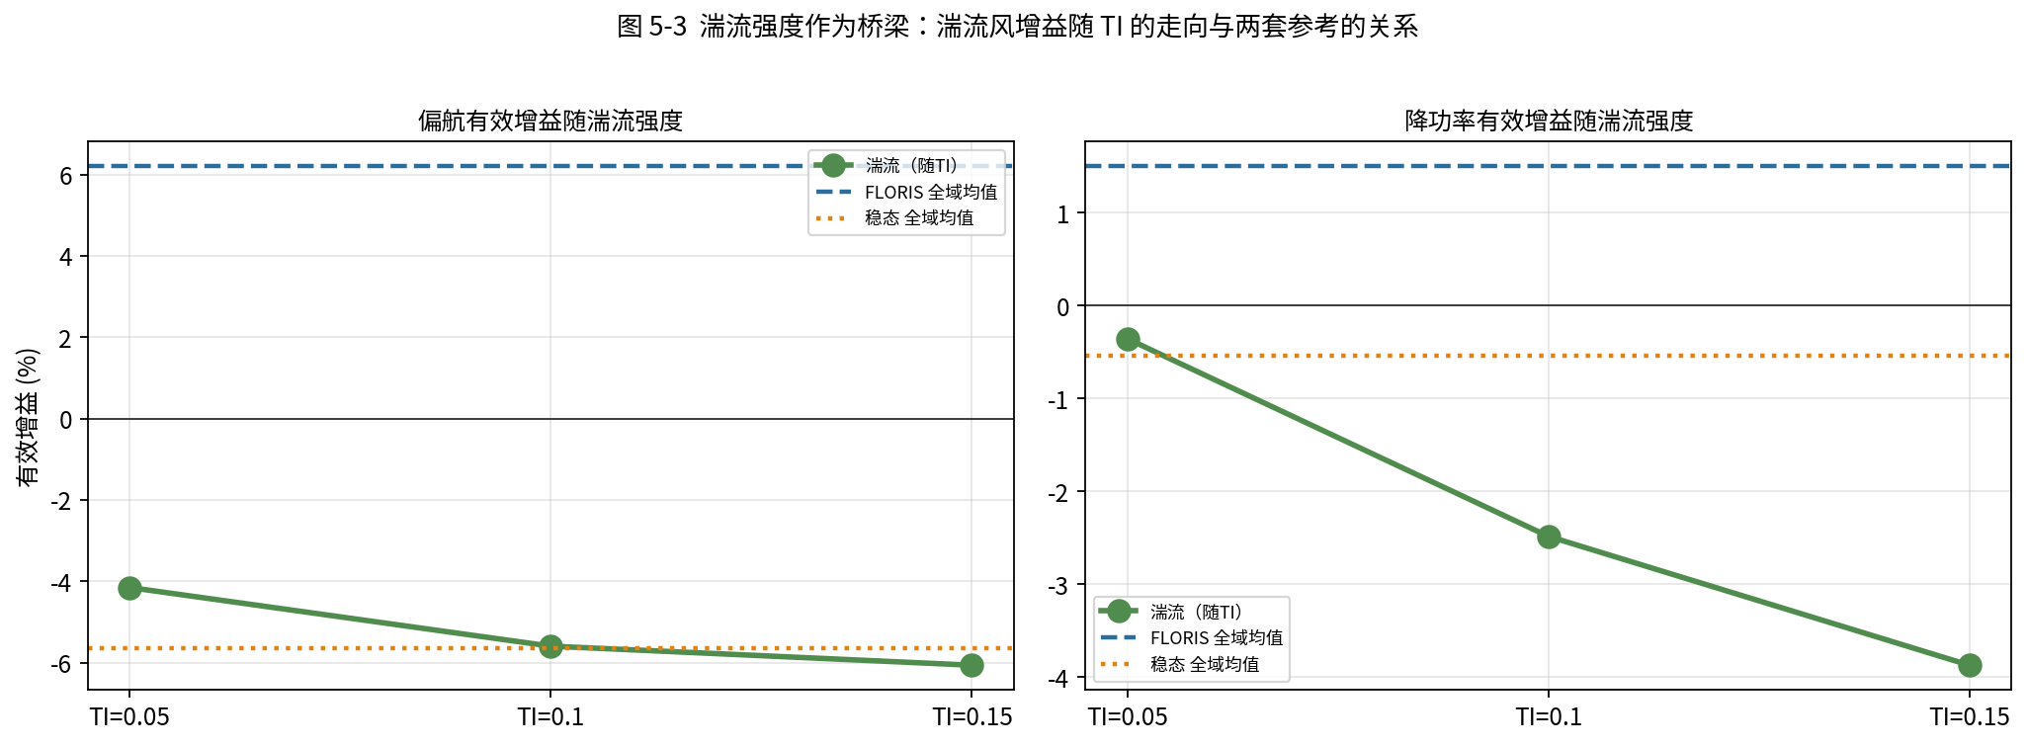
图 5-3 湍流强度作为桥梁：湍流风增益随 TI 的走向与 FLORIS（虚线）、稳态（点线）参考的关系。偏航在 TI≈0.10 处与稳态吻合，两端分化。
对稳态代理的判断
稳态风在 中等湍流（TI≈0.10） 下能较好代表湍流风的平均收益，可用作快速筛选；但它无法反映脉动/载荷，也不能捕捉低/高湍流两端的收益分化。涉及现场收益核算或载荷评估时，仍应以对应 TI 的湍流风结果为准。

5.3 收益的工况再分配
三套环境的另一共性是收益的"工况再分配"：无论建模层级，控制收益都高度集中于紧凑间距（2D–4D）与正对风；6D 以上、大风向偏差下，三套环境一致地趋于中性或负。这意味着控制策略的价值区间是稳健的（与建模层级无关），可用于指导"在哪些工况启用控制"的现场逻辑。

第 6 章 控制指令的决策分析
前几章分析控制的收益；本章转向控制的决策本身——不同风况下，优化器给出怎样的偏航角与降功率指令，哪台机组动作、动作多大、何时不动作。指令数据取自三套仿真中一致的 yaw_cmd 与 ratio（诱导因子）列；由于优化器现已感知湍流强度，本版还能看到指令随 TI 的自适应。

6.1 机组分工
三机串列下，控制呈现清晰分工（图 6-1）：偏航以上游 T1 为主（激活率约 50%、峰值 30°、激活时均值约 18°），降功率以中游 T2 为主（激活率约 34%、最深 60%）。下游 T3 两类指令均不动作——因其后方无机组可保护，牺牲自身出力没有意义。
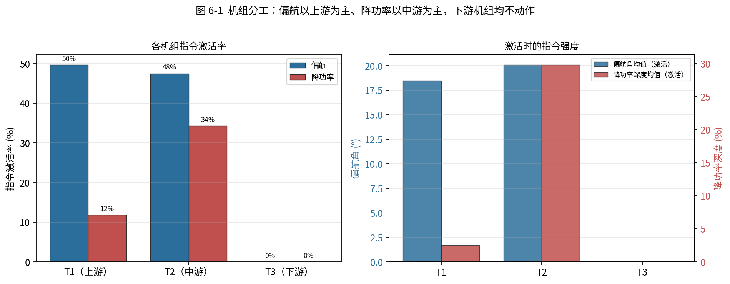
图 6-1 机组分工：各机组指令激活率（左）与激活时的指令强度（右）。偏航主用上游、降功率主用中游、下游不动作。
机组 | 偏航激活率 | 偏航峰值 | 降功率激活率 | 降功率最深
T1 上游 | 49.7% | 30° | 11.8% | 7.2%
T2 中游 | 47.5% | 30° | 34.3% | 60.0%
T3 下游 | 0% | — | 0% | —
表 6-1 各机组的指令激活统计（湍流风）

6.2 偏航指令决策规律
偏航幅值随三个维度呈规律变化（图 6-2）：随风向，正对风（0°）幅值最大（约 22°），随风向偏离迅速减小——因斜风时尾流已自然偏出下游，无需人为导流；随间距，紧凑间距更强（2D 时几乎全部工况都偏航，8D 时大多为零）；随湍流强度，高 TI 下减弱（优化器识别到湍流已掺混尾流，主动导流的必要性下降，个别工况直接关闭偏航）。方向上，偏航角符号严格跟随风向符号。
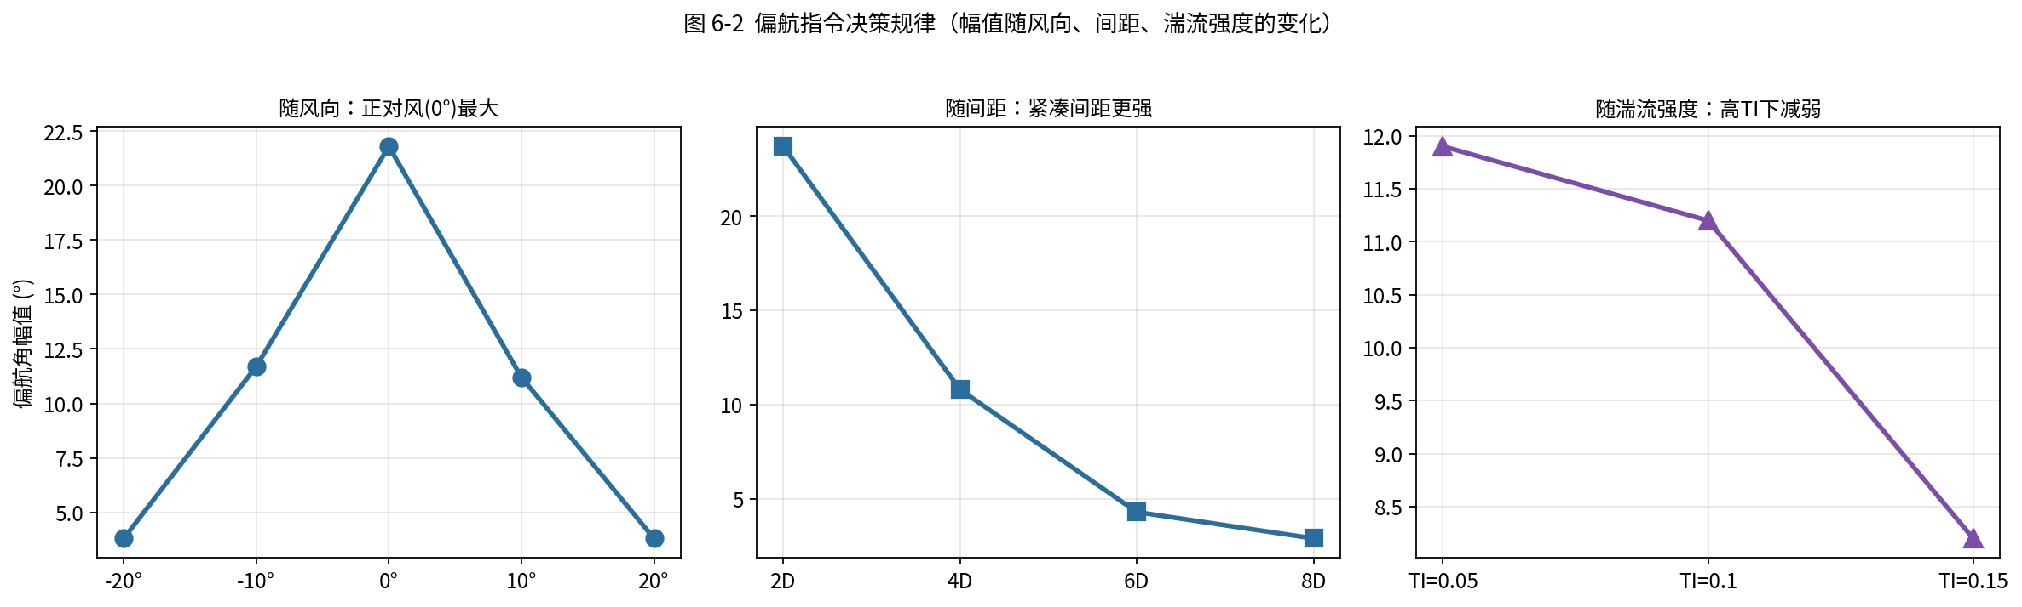
图 6-2 偏航指令决策规律：幅值随风向（正对风最大）、间距（紧凑更强）、湍流强度（高 TI 减弱）的变化。

6.3 降功率指令决策规律
降功率主要作用于中游 T2，其深度随维度的变化（图 6-3）与偏航热区一致：正对风最深（超 30%），6D 以上基本归零，高 TI 下略减。逻辑是通过让上/中游少发、减轻其尾流强度，换取下游更多来流；只有在遮挡足够重（紧凑间距、正对风）时这笔"交换"才划算。
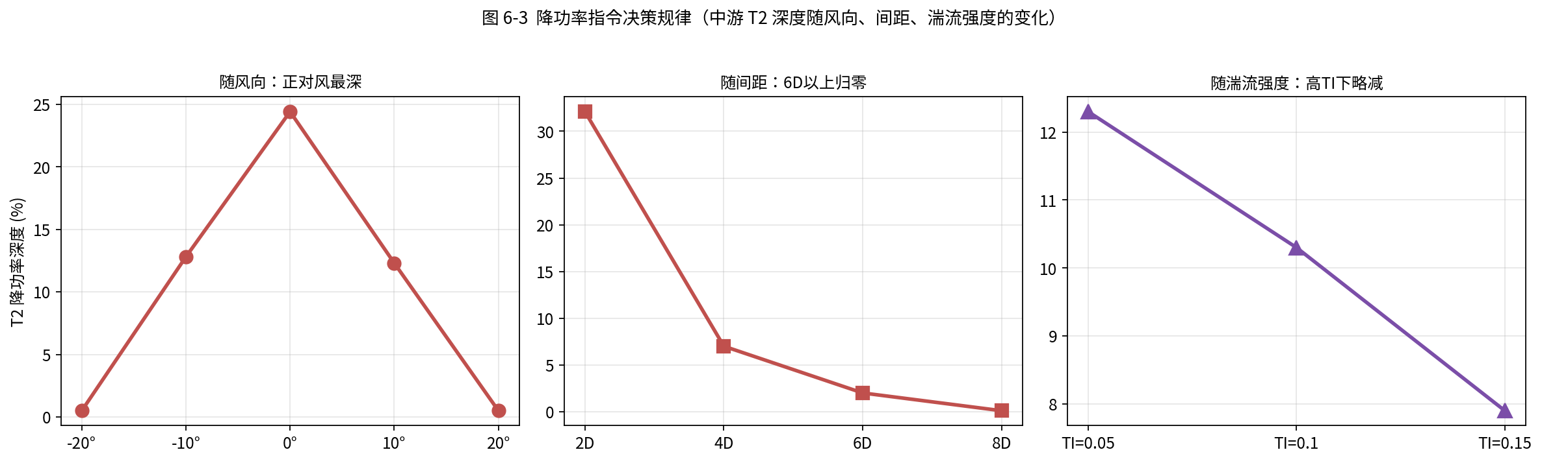
图 6-3 降功率指令决策规律：中游 T2 深度随风向、间距、湍流强度的变化。

6.4 决策热区对比
把两类指令的强度画成热力图（图 6-4）可直接对比其触发区域。二者热区位置高度重合——都锁定（正对风 × 紧凑间距），且都随湍流强度趋弱——但作用机组不同（偏航在上游、降功率在中游），且降功率的热区比偏航更紧缩（更快随间距归零）。
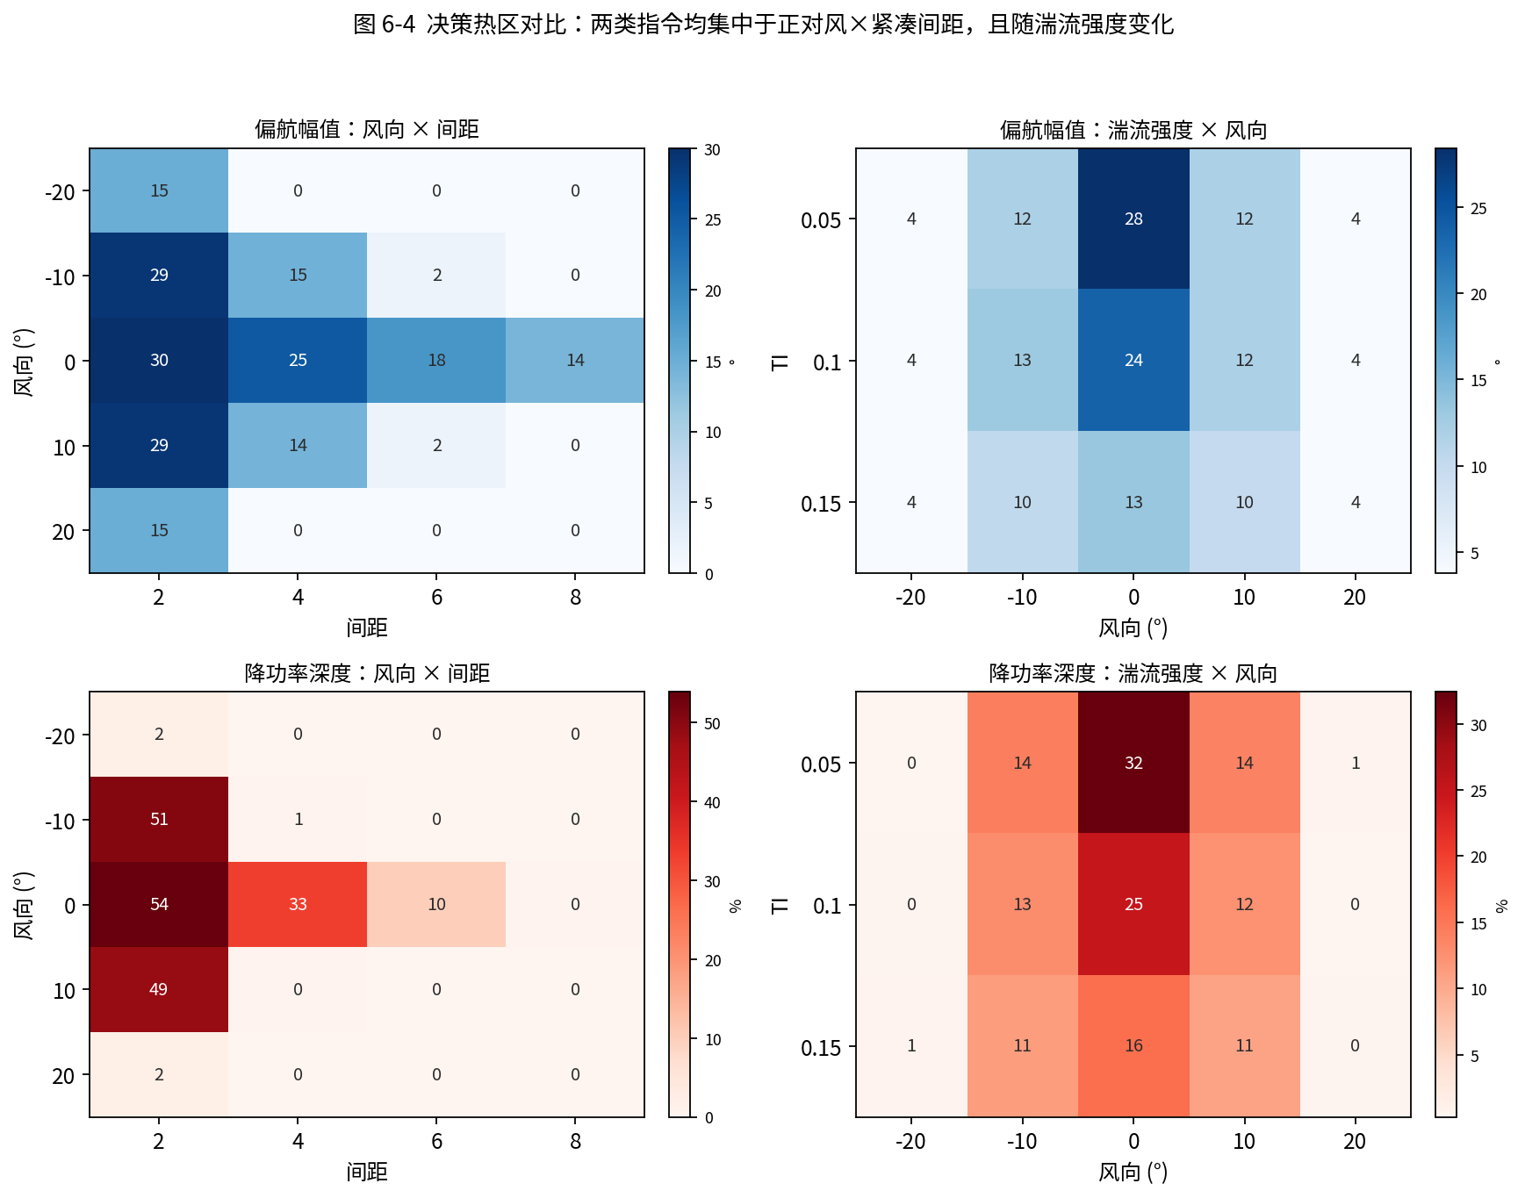
图 6-4 决策热区对比：偏航幅值（上，蓝）与降功率深度（下，红）在（风向×间距）与（湍流强度×风向）上的分布。热区一致，均集中于正对风×紧凑间距。

6.5 策略选用逻辑
把每个工况归类为四种情形（图 6-5 左）：偏航+降功率、仅偏航、仅降功率、均不动作。关键观察是"仅降功率"为零——降功率从不单独使用，只作为紧凑间距下偏航的补充；而"均不动作"占相当比例（大间距/大偏航角工况）。图 6-5 右显示两类控制随间距同步退出：约 6D 以上，偏航幅值与降功率深度一起趋零。
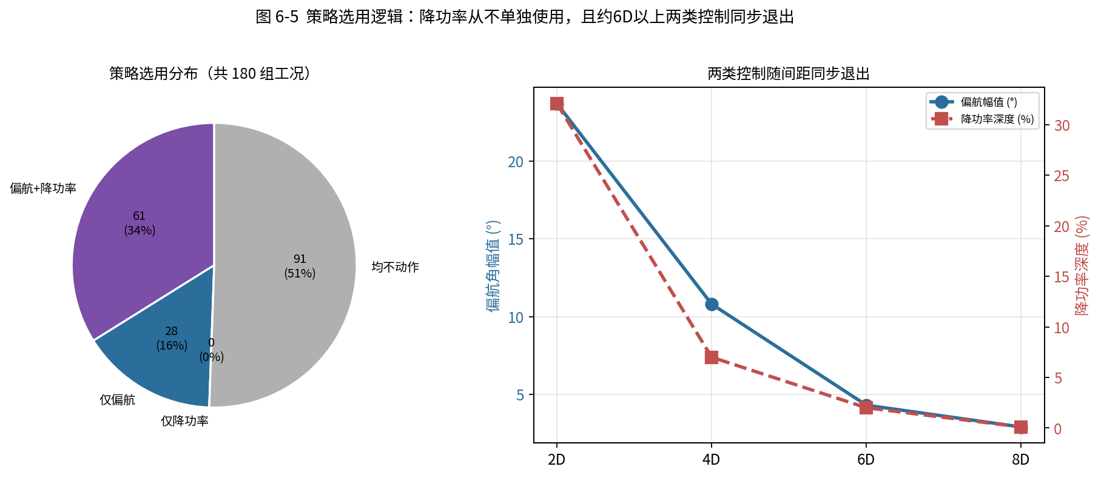
图 6-5 策略选用逻辑：左为四种情形的工况分布（仅降功率为零），右为两类控制随间距同步退出。
情形 | 工况数 | 含义
偏航 + 降功率 | 61 | 紧凑间距、遮挡重：两手并用
仅偏航 | 28 | 中等遮挡：导流即可
仅降功率 | 0 | 从不单独使用
均不动作 | 91 | 大间距/大偏航角：控制无益
表 6-2 策略选用分布（共 180 组湍流风工况）

第 7 章 结论与建议

7.1 主要结论
- 基准一致性随湍流强度变化（第 1 章）：FAST.Farm 相对 FLORIS 的基准偏差随 TI 由负转正（−4.8%→+2.9%），FLORIS 在高湍流下低估尾流恢复；功率脉动 CoV 随 TI 单调增至约 20%。
- 控制收益存在两级落差（第 2–5 章）：偏航全域均值 FLORIS +6.2% → 稳态 −5.6% → 湍流 −5.3%。解析→动态是主落差，定常→湍流是次落差。降功率在三套环境中始终更接近中性、更稳健。
- 湍流强度侵蚀控制收益（第 4 章）：湍流风内部，偏航与降功率增益均随 TI 更趋不利（偏航 −4.2%→−6.1%，降功率 −0.4%→−3.9%）——湍流已自然掺混尾流，主动控制边际收益下降。
- 稳态是中等湍流的良好代理（第 5 章）：湍流偏航增益在 TI≈0.10 处与稳态吻合，但两端分化；稳态无法反映脉动与载荷。
- 控制指令有清晰决策规律（第 6 章）：偏航主用上游、降功率主用中游、下游不动作；热区集中于正对风×紧凑间距；降功率从不单独使用；约 6D 以上两类控制同步退出；指令随 TI 自适应减弱。

7.2 实践建议
建议一 · 控制策略的现场标定应按湍流强度分档
鉴于收益随 TI 显著变化，FLORIS 寻优出的指令不应直接下发，应针对现场典型湍流强度重新标定（尤其抑制紧凑间距、正对风、高 TI 下的过度偏航）。
建议二 · 用稳态快速筛选、用对应 TI 湍流风定案
可用稳态 FAST.Farm 在中等湍流下快速筛选候选策略，但最终收益核算与载荷评估须以对应 TI 的湍流风结果为准。
建议三 · 把控制限定在其价值区间
三套环境一致表明控制价值集中于 2D–4D 紧凑间距与正对风。建议在 6D 以上、大风向偏差工况默认关闭控制，避免负收益与无谓载荷。

7.3 数据说明与后续
本报告基于 1,362 组仿真工况（FLORIS 648、稳态 180、湍流 534）重新解析计算；所有 FAST.Farm 发电量均按第 0 章口径处理初始化。相比上一版，湍流风的扩充使全部对比升级为三方并新增湍流强度维度。后续可进一步：将载荷（塔基/叶根弯矩）纳入评估，把"发电增益"扩展为"发电—载荷"多目标；以及在更密的 TI 网格上刻画收益—湍流关系的连续曲线。

